T.C.
DOKUZ EYLÜL ÜNİVERSİTESİ
İKTİSADİ VE İDARİ BİLİMLER FAKÜLTESİ
YÖNETİM BİLİŞİM SİSTEMLERİ BÖLÜMÜ
DÖNEM PROJESİ

YBS 2013:
BİLGİSAYAR DONANIMI

OTONOM ÇİZGİ TAKİP VE ENGEL ALGILAMA ROBOTU

2021469053
Batuhan Yüksel

Öğretim Üyesi:
Prof. Dr. Vahap TECİM

İZMİR - 2024
ÖZET
Bu proje, Raspberry Pi kullanılarak geliştirilen bir otonom çizgi takip ve engel algılama robotunu konu almaktadır. Robot, siyah bir çizgiyi algılayarak hareket ederken önüne çıkan engelleri algılayarak durabilmektedir. Sistem, engel algılandığında buzzer ile sesli bildirim yapmakta ve LED’ler yardımıyla görsel geri bildirim sağlamaktadır. Projede Python programlama dili ve GPIO Zero kütüphanesi kullanılmıştır. Bu dokümanda, robotun tasarım süreci ve çalışma mantığı detaylı bir şekilde anlatılmıştır.

GİRİŞ
Bu projeyi yapmaktaki amacım, otonom sistemler konusunda deneyim kazanmak ve temel bir robotik uygulama geliştirmektir. Robotik sistemler, çağın en önemli teknolojilerinden biri haline gelmiştir. Bu projede, siyah bir çizgiyi algılayıp takip edebilen, önüne engel çıktığında durabilen ve sesli-görsel uyarı verebilen bir robot tasarlandı. Böylece, bir robotun çevresini algılayarak nasıl kararlar verebileceğini anlamaya yönelik önemli bir adım attım.

UYGULAMA
Proje Raspberry Pi kullanılarak gerçekleştirildi.
Kullandığım bileşenler:
- Raspberry Pi 4 Model B: Projenin ana kontrolcüsü olarak kullanıldı.
- Çizgi Sensörleri (LineSensor): Siyah çizgiyi algılamak için iki adet sensör kullanıldı.
- HC-SR04 Ultrasonik Mesafe Sensörü: Robotun önüne çıkan engelleri algılamasını sağladı.
- Motorlar ve L298N Motor Sürücü: Robotun hareketini kontrol etmek için kullanıldı.
- LED ve Buzzer: Robotun çalışma durumlarına göre kullanıcıya görsel ve sesli geri bildirim sağlandı.
Kullandığım yazılımlar:
- Python: Tüm sistemi kontrol eden kodları yazmak için Python kullandım.
- GPIO Zero Kütüphanesi: Motor, LED ve sensör kontrolü için bu kütüphaneyi tercih ettim.

Nasıl yaptım?
- Donanım Montajı: Raspberry Pi ve sensörler bir platform üzerine yerleştirildi. Motorlar, motor sürücü ile bağlandı.
- Algoritma: Python kodları ile şu sıra takip edildi:
  - Çizgi sensörleri siyah çizgiyi algılıyorsa motorları harekete geçirdim.
  - Mesafe sensörü ile belirli bir mesafede engel algılandığında motorları durdurdum.
  - Engel algılandığında buzzerı devreye sokarak sesli uyarı verdim ve LED’leri yaktım.
  - Robotun havada çalışmaması için, her iki sensörün beyaz zemin algılaması durumunda motorları durdurdum.

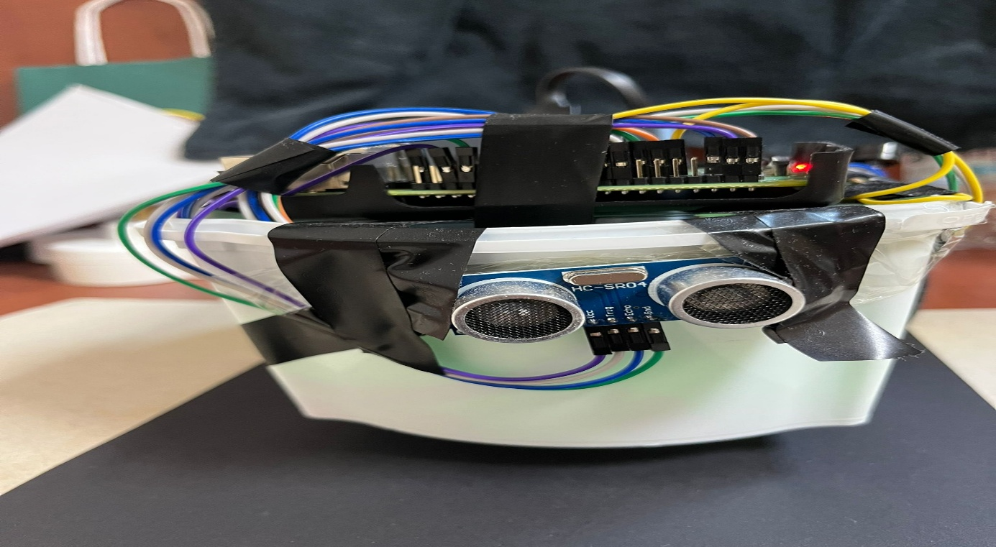

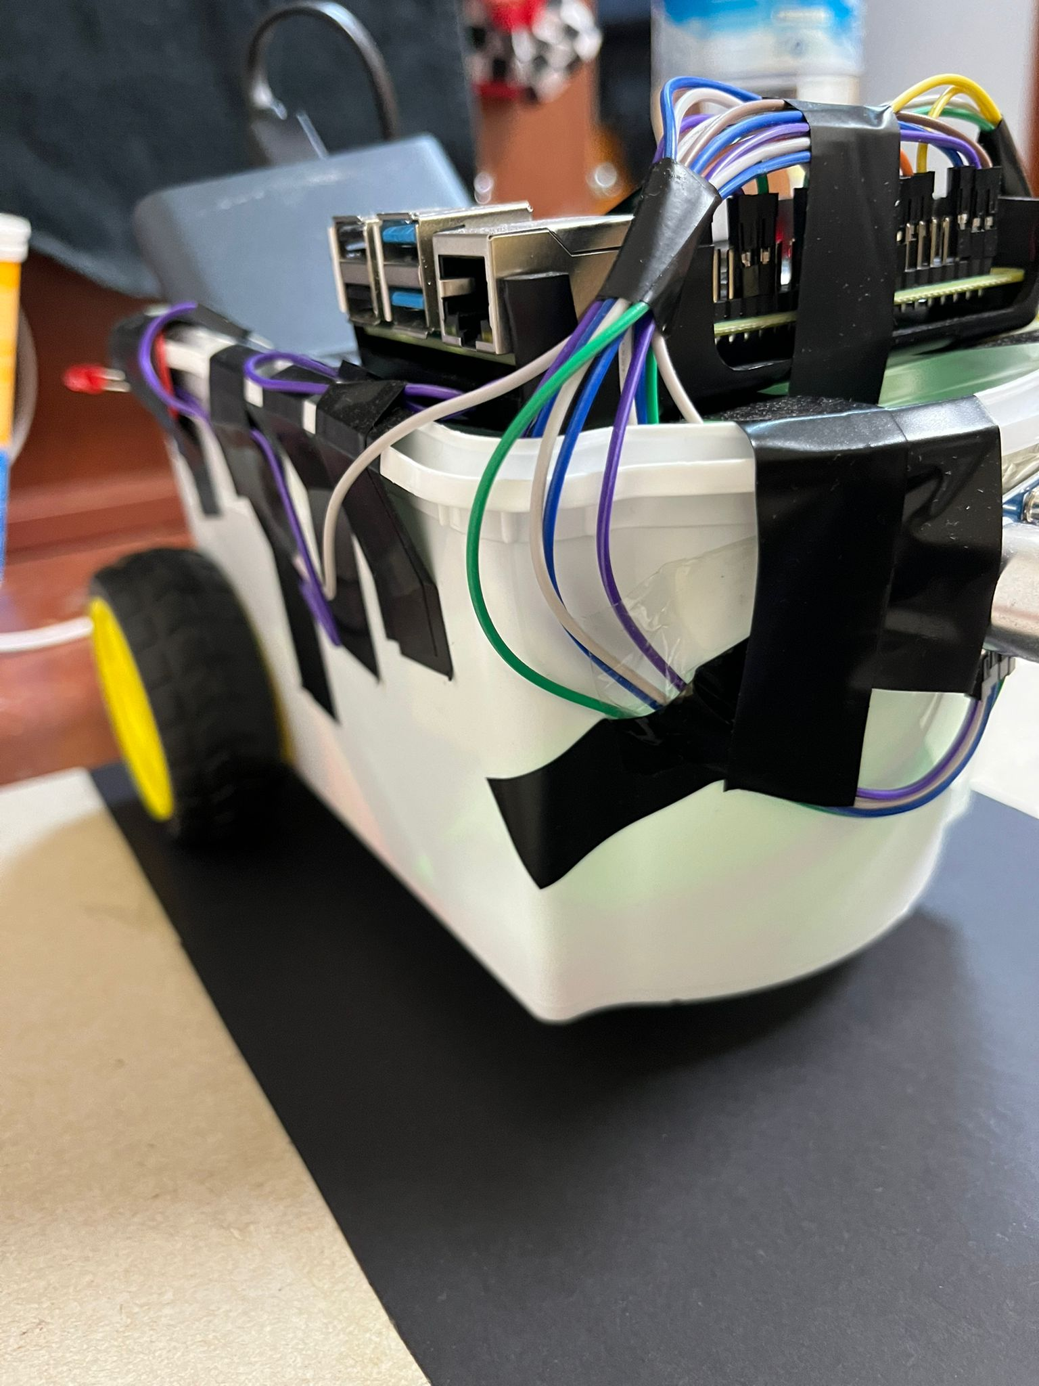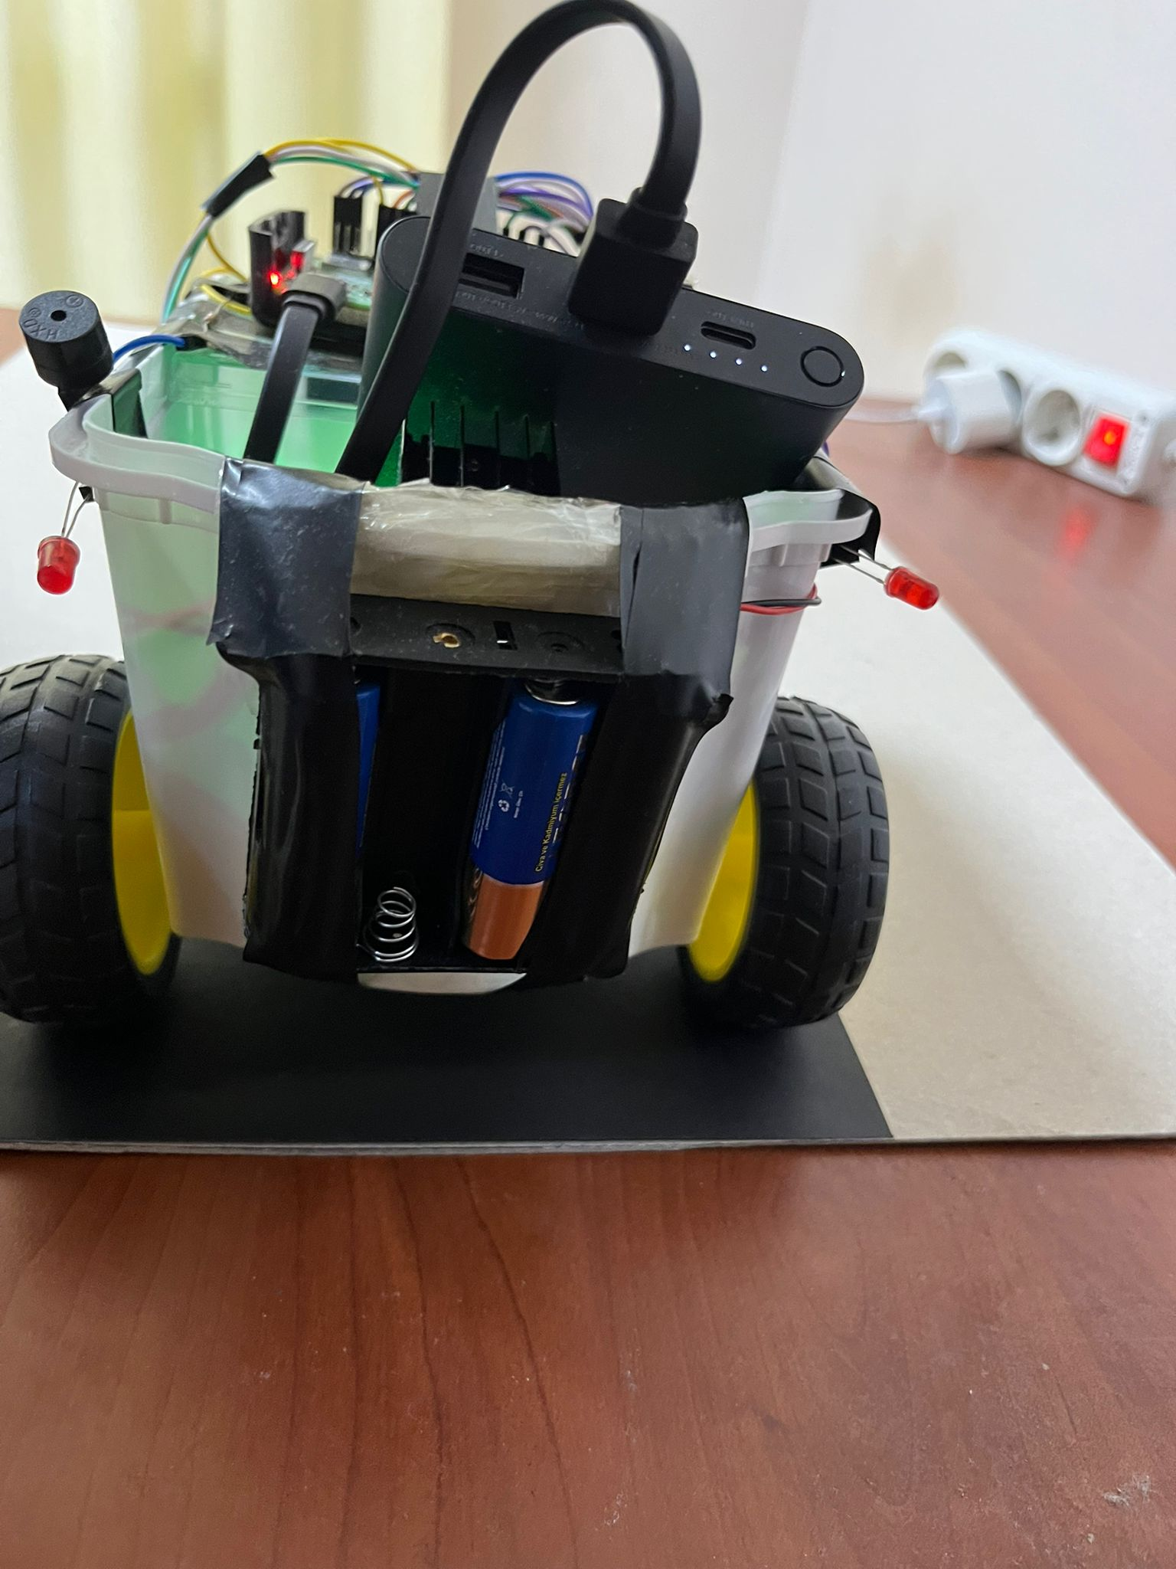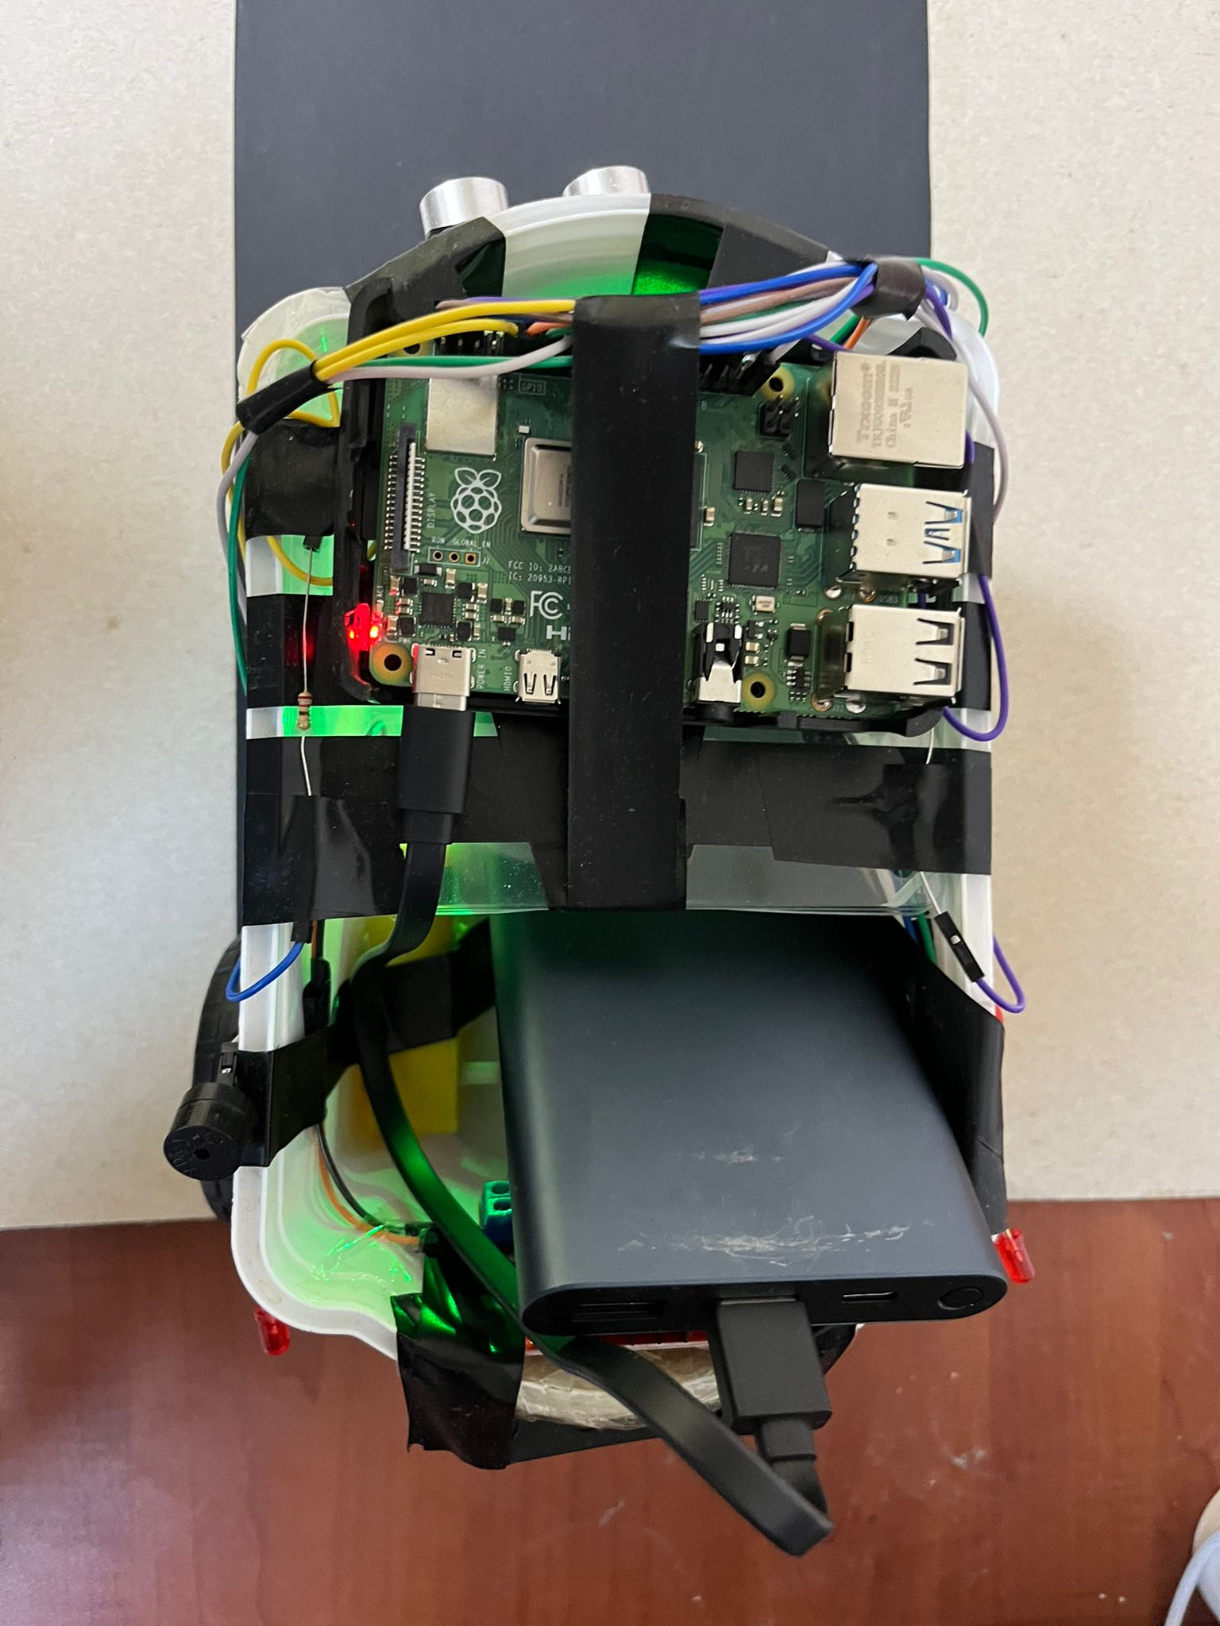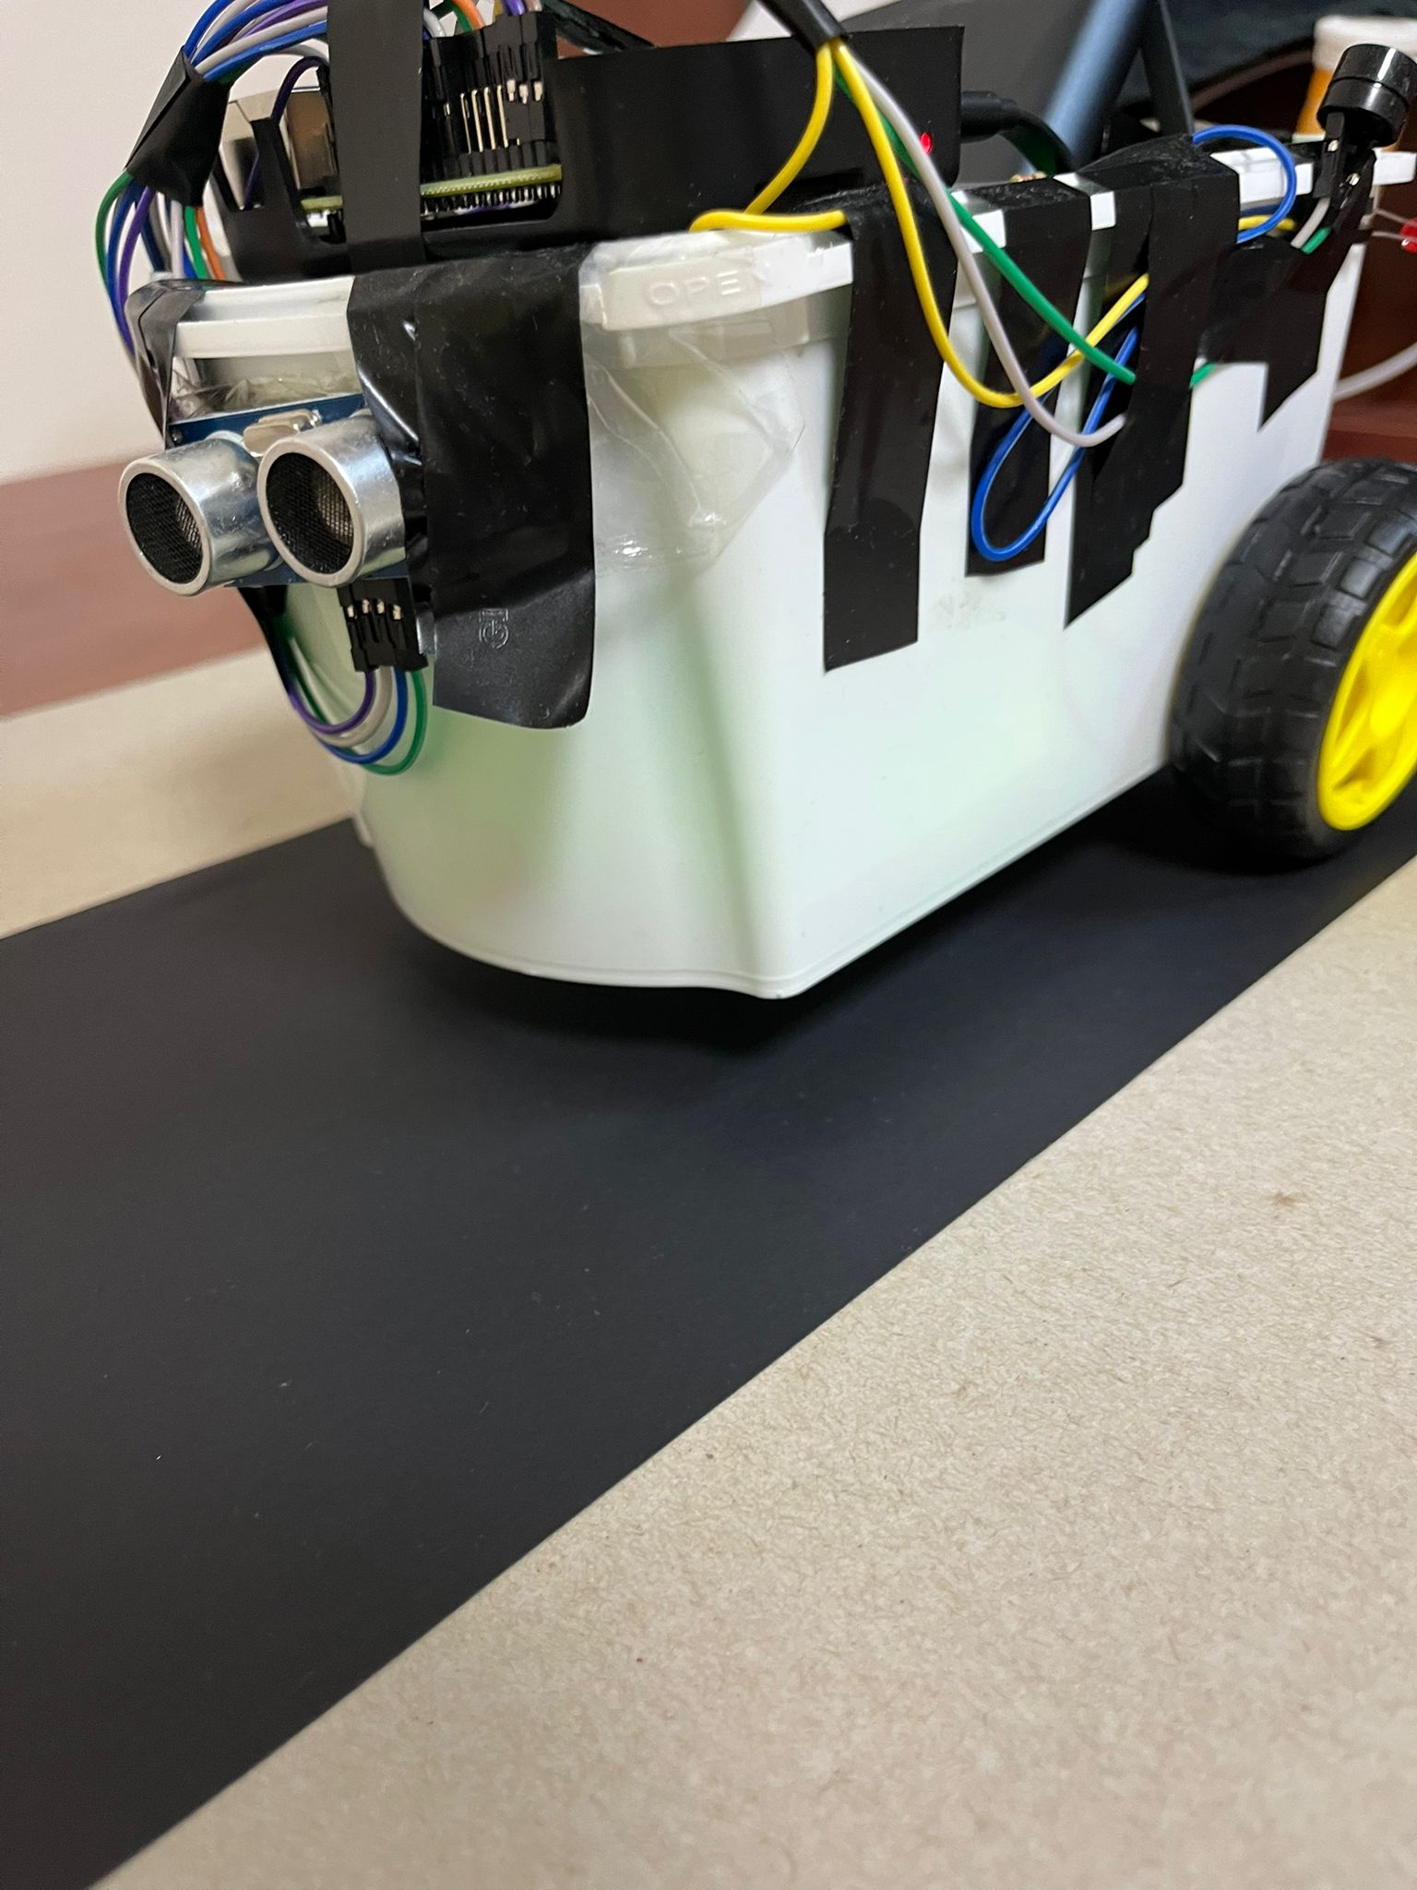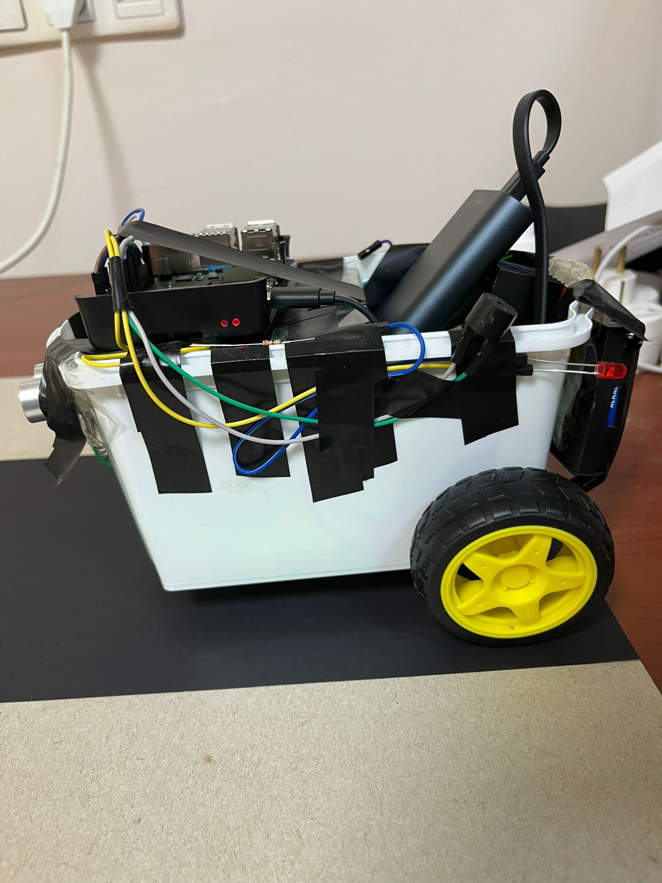

SONUÇ
Bu proje sayesinde otonom sistemlerin temel prensiplerini anlamış ve uygulamaya geçirmiş oldum.
Robot, siyah çizgiyi takip ederken önüne çıkan engelleri algılayıp durabiliyor. Engel algılandığında buzzer yardımıyla sesli, LED’lerle ise görsel uyarı sağlıyor. Bu sayede, robot çevresini algılayarak tepki verebilen bir sistem haline gelmiştir. Robotun çizgi takip yeteneği, motor hızlarının optimize edilmesi ve sensörlerin hassasiyeti testlerle geliştirilmiştir.
Proje boyunca, Raspberry Pi kullanımı, sensör entegrasyonu ve Python programlama konularında çok önemli deneyimler kazandım. Ayrıca, algoritma geliştirme ve hata ayıklama süreçlerinde sabırlı olmanın önemini fark ettim. Bu proje, gelecekte daha karmaşık robotik sistemler tasarlama yolunda bana iyi bir temel oluşturdu.

